Marrocos - 2019
Marrakech & Deserto
8 dias

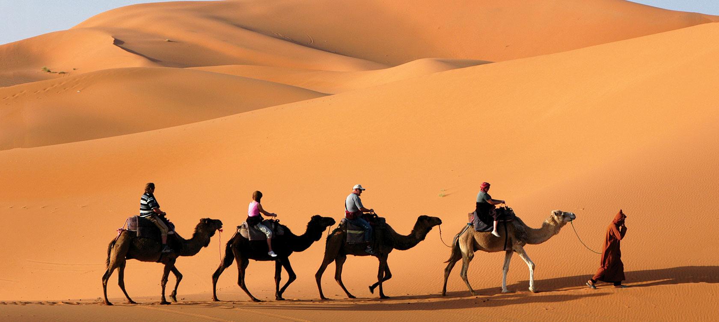

1º dia - Marrakech
Chegada, recepção e traslado privativo ao hotel. Hospedagem por 3 noites, com café da manhã.
2º dia - Marrakech
Sugerimos dia inteiro de visita a esta mágica cidade, conhecendo o Palácio Bahia, a Koutoubia, Túmulos Saadianos, Museu Dar Si Said. Caminhada pela exótica Praça Djemaa El Fna, à belíssima Medina e outros pontos de interesse.
3º dia - Marrakech
Dia livre para atividades independentes.
4º dia - Marrakech ( 210km- 4h/aprox.) - Ouarzazate (40km aprox.) - Skoura
Após café da manhã, traslado privativo para o deserto. Chegada e recepção no hotel, localizado em Skoura, num verdadeiro oásis repleto de palmeiras. Hospedagem por 2 noites com todas as refeições e passeios incluídos.
5º dia - Skoura
Dia livre para usufruir das atividades que o hotel oferece, aulas de culinária, passeios de camelo, colheita de azeitonas nos meses de novembro e dezembro, passeios pelos coquerais, pic-nics, visita a souks, massagens, etc.
6º dia - Skoura - Foum - Zguid (230km - 5h/aprox.)
Pela manhã traslado às tendas do Dar Ahlam. Durante o percurso será servido um pitoresco picnic num belíssimo oásis da região. Agradáveis surpresas estão previstas aos hóspedes desse sofisticado camp. Hospedagem por 1 noite, com todas as refeições e passeios incluídos.
7º dia - Foum - Zguid - Ouarzazate (175km - 3h/aprox.)
Viagem em direção a Ouarzazate. Chegada e hospedagem por 1 noite, com café da manhã.
8º dia - Ouarzazate
Em horário a ser determinado, traslado privativo ao aeroporto.

CIDADE | HOTEL | CATEGORIA | TIPO APTO | NOITES
Marrakech | La Mamounia | Luxo | Hivernage | 3
Skoura | Dar Ahlam | Luxo | Double Suite | 2
Desert | Desert Tent Dar Ahlam | Luxo | Tendas | 1
Ouarzazate | Le Berbere | Primeira | De luxe | 1

* Nos meses de junho a agosto o Desert Camp poderá ficar fechado devido às altas temperaturas

Preço do Roteiro Terrestre, por pessoa em Dólares
VALIDADE | Dez 19
Apto Duplo | A partir de US$ 4.980

Valores informativos sujeitos a disponibilidade e alteração de valores até a confirmação. Preços finais somente serão confirmados na efetivação da reserva. Não são válidos para períodos de feiras, feriados, Natal e Reveillon, estando sujeitos a políticas e condições diferenciadas.

Observação:
Os hotéis mencionados acima incluem taxas locais.
O critério internacional de horários de entrada e saída dos hotéis, normalmente é:
Check-in: 14h00 e 15h00 Check-out: 11h00 e 12h00.

O roteiro inclui:
- 3 noites em Marrakech
- 2 noites em Skoura
- 1 noite no Deserto
- 1 noite em Ouarzazate
- Café da manhã diário
- Todas as refeições no Dar Ahlam e nas tendas no deserto, incluindo bebidas alcoólicas
- Passeios e traslados privativos em veículos 4x4 conforme itinerário, com guia em idioma inglês

O roteiro não inclui:
- Passagem aérea
- Despesas com vistos e documentos
- Despesas de caráter pessoal, gorjetas, telefonemas, etc.
- Qualquer item que não esteja mencionado no programa

Documentação necessária para portadores de passaporte brasileiro:
- Passaporte: com validade mínima de 6 meses da data de embarque e com mais duas folhas em branco
- Vistos: não é necessário visto para o Marrocos
- Vacina: é necessário Certificado Internacional de Vacina contra febre amarela (11 dias antes do embarque)

Valores em dólares americanos por pessoa, sujeitos à disponibilidade e alteração sem aviso prévio.
23/11/2018

